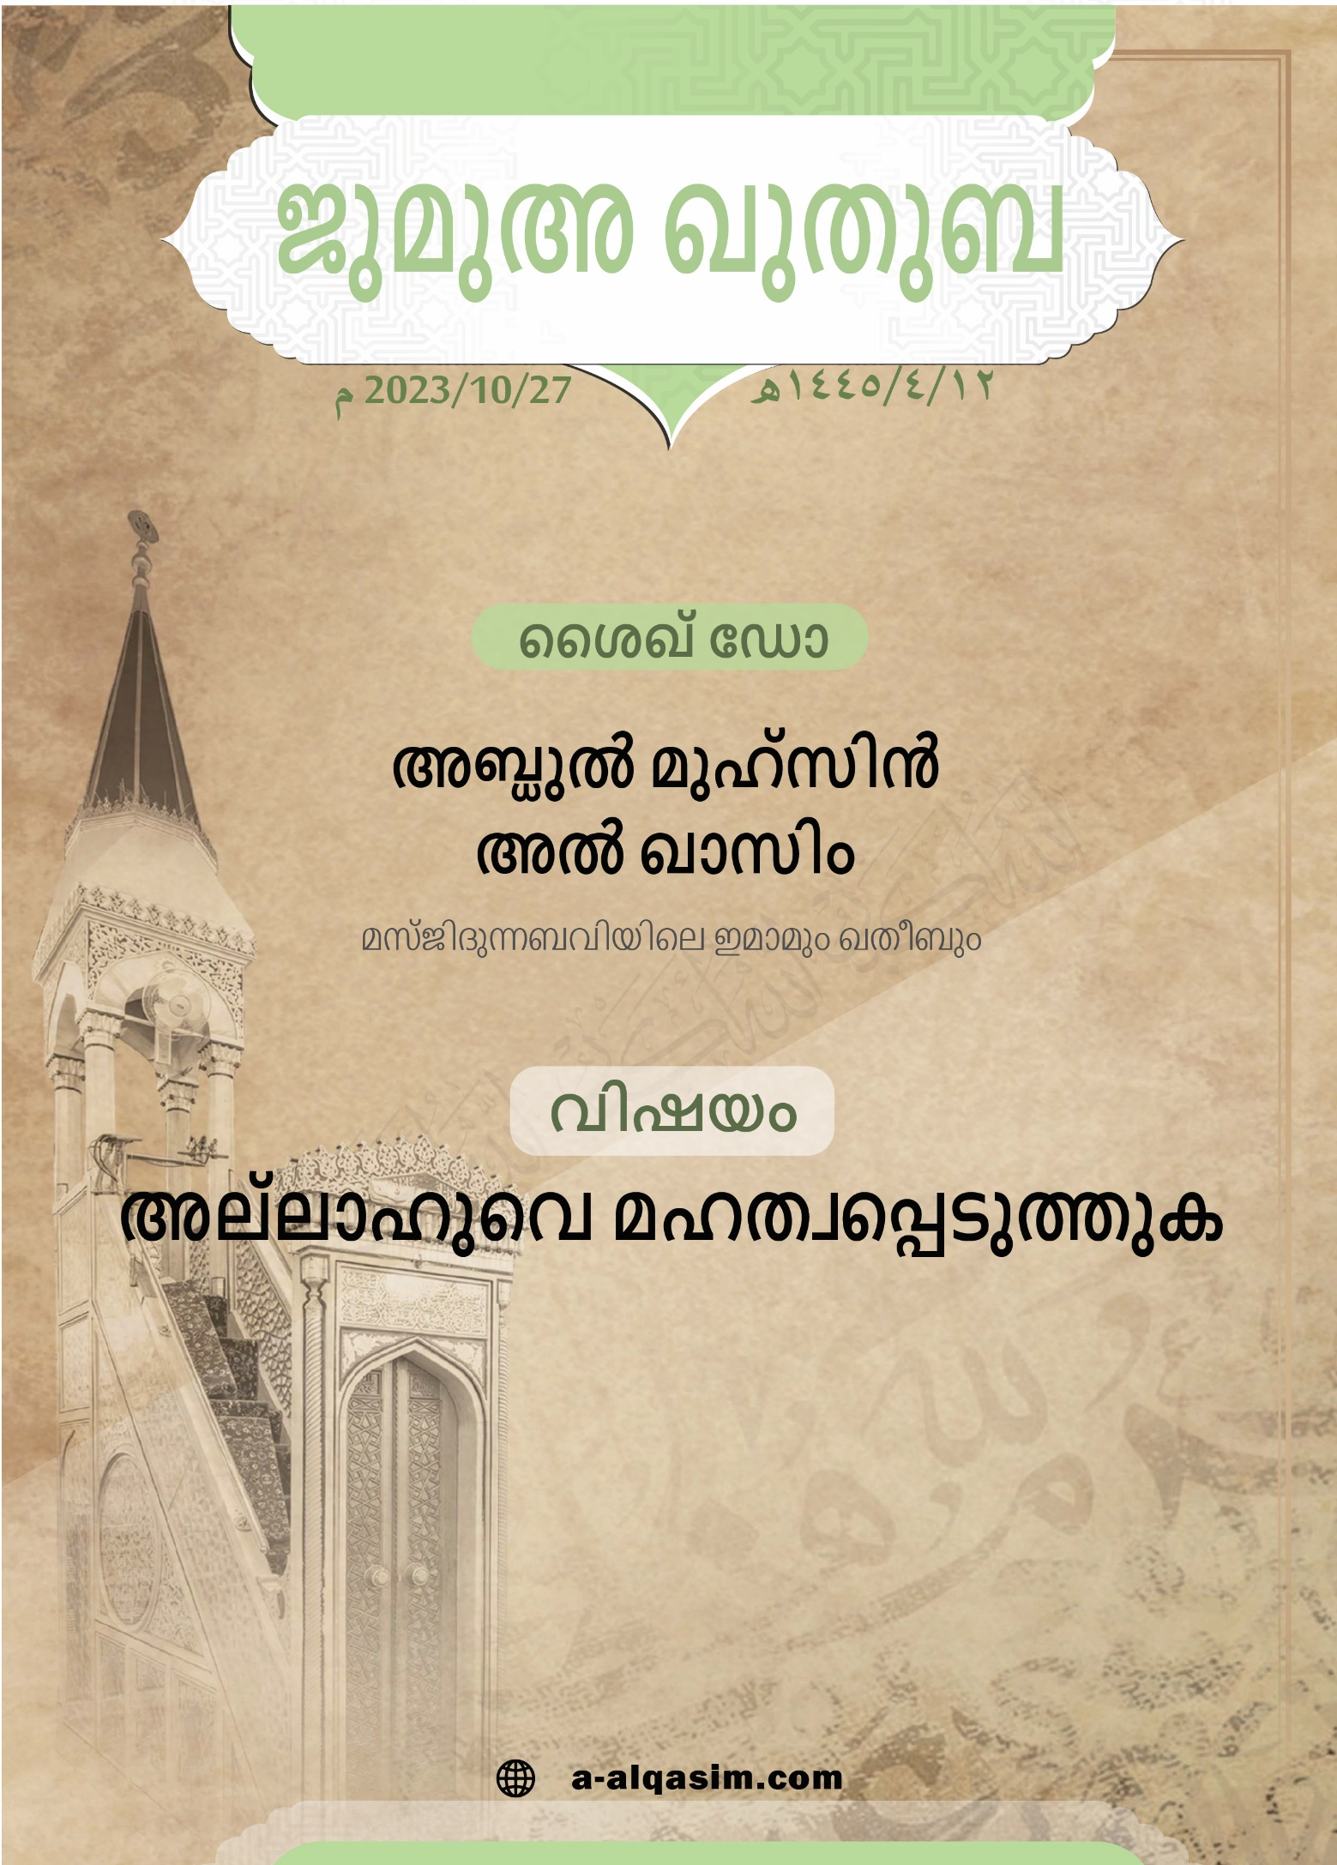


അല്ലാഹുവിനെ മഹത്വപ്പെടുത്തുക*
സർവ്വ സ്തുതികളും അല്ലാഹുവിനുള്ളതാക്കുന്നു. അവനെ നാം വാഴ്ത്തുകയും അവനോട് സഹായമർത്ഥിക്കുകയും പാപമോചനം തേടുകയും ചെയ്യുന്നു. സ്വന്തം നഫ്സിന്റെ ഉപദ്രവങ്ങളിൽ നിന്നും നമ്മിൽ നിന്ന് സംഭവിക്കുന്ന തിന്മകളിൽ നിന്നും അവനോട് നാം അഭയം തേടുന്നു. അവൻ ആർക്കാണോ സന്മാർഗം നൽകിയത് അവനെ വഴിതെറ്റിക്കുന്ന ഒരാളുമില്ല. അവൻ വഴിക്കേടിലാക്കിയവരെ സന്മാർഗത്തിലാക്കാനും ഒരാളുമില്ല. അല്ലാഹു മാത്രമാണ് ആരാധനക്കർഹൻ, അവൻ ഏകനാണ്, യാതൊരു പങ്കാളികളും അവനില്ല എന്ന് ഞാൻ സാക്ഷ്യം വഹിക്കുന്നു. മുഹമ്മദ് നബി - -ﷺ അവന്റെ അടിമയും റസൂലുമാണെന്നും ഞാൻ സാക്ഷ്യം വഹിക്കുന്നു. അവിടുത്തേക്കും അവിടുത്തെ കുടുംബത്തിനും സ്വഹാബത്തിനും അല്ലാഹു സ്വലാത്തും ധാരാളം
സലാമും ചൊരിയട്ടെ.

*12 -04-1445 ന് മദീന മസ്ജിദുന്നബവിയിൽ
നിർവഹിക്കപ്പെട്ട ജൂമുഅ ഖുതുബ.

അമ്മാ ബഅ്ദ് :
അല്ലാഹുവിന്റെ അടിമകളെ, അല്ലാഹുവെ സൂക്ഷിക്കേണ്ട മുറപ്രകാരം സൂക്ഷിക്കുക. രഹസ്യ ജീവിതത്തിലും സ്വകാര്യ വർത്തമാനങ്ങളിലും അവന്റെ നിരീക്ഷണത്തെക്കുറിച്ചുള്ള ബോധത്തോടെ ജീവിക്കുക.
അയ്യുഹൽ മുസ്ലിമൂൻ, (ഓ മുസ്ലിമീങ്ങളേ...)
അല്ലാഹുവോടുള്ള അടിമത്തത്തിന്റെ യാഥാർത്ഥ്യം ഉടലെടുക്കുന്നത് അങ്ങേയറ്റം വിനയത്തിൽ നിന്നും അവനോടുള്ള സ്നേഹത്തിൽ നിന്നുമാണ്. സർവ്വശക്തനായ അല്ലാഹുവിന്റെ നാമങ്ങളെയും ഗുണവിശേഷങ്ങളെയും കുറിച്ചുള്ള അറിവാണ് ഏറ്റവും ശ്രേഷ്ഠമായ അറിവ്. എല്ലാ വിജ്ഞാനങ്ങുളുടെയും അടിത്തറയും അതാകുന്നു. ആ അറിവാണ് അല്ലാഹു ഏകനാണ്, ആരാധനകൾ അവന് മാത്രമേ നൽകാവൂ എന്ന ആശയത്തിലേക്ക് മനുഷ്യരെ നയിക്കുന്നത്. സൃഷ്ടികളുടെ ഏറ്റവും വലിയ ആവശ്യം ഇല്ലായ്മയിൽ നിന്നും അവരെ പടച്ച അവരുടെ സ്രഷ്ടാവിനെ അറിയുക എന്നതാണ്. അവന്റെ പേരുകളും വിശേഷണങ്ങളും അറിയുകയല്ലാതെ ഇതിന് മറ്റൊരു മാർഗവുമില്ല. അല്ലാഹുവിന്റെ നാമ-വിശേഷണങ്ങളെ കുറിച്ചുള്ള അറിവിന്റെ തോതനുസരിച്ച് അടിമക്ക് റബ്ബിനോടുള്ള ആരാധയും, സാമീപ്യവും, സ്നേഹവും, ബഹുമാനവും ഉണ്ടാകും. അതിലൂടെ ഈമാൻ വർദ്ധിക്കുകയും അവനെ കുറിച്ചുള്ള അറിവ് കൂടുതൽ ബലപ്പെടുകയും ചെയ്യും. അടിമയുടെ മനസ്സിൽ അവൻ അല്ലാഹുവിന് നൽകുന്ന സ്ഥാനമനുസരിച്ചാണ് അല്ലാഹുവിനരികിൽ അവന്റെ സ്ഥാനമുണ്ടാവുക.
അല്ലാഹുവിന്റെ നാമങ്ങളെല്ലാം സ്തുതികൾ നിറഞ്ഞിരിക്കുന്ന നാമങ്ങളാണ്. അവയെല്ലാം അത്യുത്തമമാണെന്ന് അവൻ തന്നെ വിശേഷിപ്പിച്ചിട്ടുണ്ട്. കാരണം അത് പൂർണതയുടെ അർത്ഥങ്ങളെ സൂചിപ്പിക്കുന്നു, അവന്റെ നാമങ്ങളിൾ പെട്ടതാണ് ‘അൽ-കബീർ’ (വലിയവൻ, മഹത്വമുള്ളവൻ) എന്നത്. അവനും അവന്റെ നാമ-വിശേഷണങ്ങളും ഏറെ മഹത്വമുള്ളതാകുന്നു.
അല്ലാഹു തന്റെ സൃഷ്ടികളേക്കാൾ ഉന്നതനാണെന്നും എല്ലാറ്റിനേക്കാളും വലിയവന്നാണെന്നും മനസ്സിലാക്കുന്നവൻ അവനെ അങ്ങേയറ്റം ബഹുമാനിക്കുകയും ആരാധനകൾ അവന് മാത്രം സമർപ്പിക്കുകയും ചെയ്യുന്നു. അല്ലാഹു പറഞ്ഞു :
{ﲙ ﲚ ﲛ ﲜ ﲝ ﲞ ﲟ ﲠ ﲡ ﲢ ﲣ ﲤ ﲥ ﲦ ﲧ ﲨ ﲩ}
“അല്ലാഹുവാണ് സത്യമായിട്ടുള്ളവന്‍. അവനു പുറമെ അവര്‍ ഏതൊന്നിനെ വിളിച്ച് പ്രാര്‍ത്ഥിക്കുന്നുവോ അതുതന്നെയാണ് നിരര്‍ത്ഥകമായിട്ടുള്ളത്‌. അല്ലാഹു തന്നെയാണ് ഉന്നതനും മഹാനുമായിട്ടുള്ളവന്‍”. (അൽ ഹജ്ജ് : 62)
സൃഷ്ടികളുടെ എണ്ണം കണക്കാക്കുവാനും രഹസ്യവും പരസ്യവുമായ അവരുടെ സകല കാര്യങ്ങൾ അറിയുവാനും അവരെ പരിപ്പൂർണമായി വലയം ചെയ്യാനും മഹാനായ അല്ലാഹുവിനല്ലാതെ മറ്റാർക്കും സാധിക്കുകയില്ല. അല്ലാഹു പറഞ്ഞു :
{ﱻ ﱼ ﱽ ﱾ ﱿ}
“അദൃശ്യമായതും ദൃശ്യമായതും അറിയുന്നവനും മഹാനും ഉന്നതനുമാകുന്നു അവന്‍”. (അറഅദ് : 9)
അല്ലാഹു സംസാരിക്കുന്നവനാണ്, അവന്റെ സംസാരം മഹത്വമുള്ളതാകുന്നു. നബി -ﷺ- പറഞ്ഞു : “അല്ലാഹു ആകാശത്ത് ഒരു കാര്യം വിധിച്ചാൽ -അവനുദ്ദേശിക്കുന്ന കാര്യം സംസാരിച്ചാൽ- അവന്റെ വിധിക്ക് അനുസരണം കാണിച്ചു കൊണ്ട് മലക്കുകൾ അവരുടെ ചിറകുകളിട്ടടിക്കും. മിനുസമുള്ള പാറപ്പുറത്ത് ചങ്ങല വലിക്കുന്നത് പോലെയായയിരിക്കും അത്. അങ്ങനെ അവരുടെ ഹൃദയങ്ങളിൽ നിന്ന് ഭയം നീങ്ങുമ്പോൾ മലക്കുകൾ പരസ്പരം ചോദിക്കും ; നിങ്ങളുടെ റബ്ബ് എന്താണ് പറഞ്ഞതെന്ന്. അവർ മറുപടി പറയും : സത്യമാണ് അവൻ പറഞ്ഞത്, അവനാണ് ഉന്നതനും മഹാനുമായിട്ടുള്ളവൻ”. (ബുഖാരി)
നമ്മുടെ റബ്ബിനാകുന്നു അധികാരവും മഹത്വവും, അവൻ സൃഷ്ടികളുടെ മേൽ അധിപനും അവർക്കിടയിൽ നീതിയോടെ വിധി തീർപ്പാക്കുന്നവനുമാണ്.
{ﲌ ﲍ ﲎ ﲏ}
“വിധി കൽപ്പിക്കാനുള്ള അധികാരം ഉന്നതനും മഹാനുമായ അല്ലാഹുവിനാകുന്നു”. (ഗാഫിർ : 12)
അല്ലാഹുവെ എല്ലാ കുറവുകളിൽ നിന്നും വൈകല്യങ്ങളിൽ നിന്നും പരിശുദ്ധനാക്കാനായി അവനെ അത്യധികം മഹത്വപ്പെടുത്താൻ അവൻ തന്റെ അടിമകളോട് കൽപിച്ചു. അല്ലാഹു പറഞ്ഞു :
{ﲖ ﲗ ﲘ ﲙ ﲚ ﲛ ﲜ ﲝ ﲞ ﲟ ﲠ ﲡ ﲢ ﲣ ﲤ ﲥ ﲦ ﲧ ﲨﲩ ﲪ ﲫ}
“സന്താനത്തെ സ്വീകരിച്ചിട്ടില്ലാത്തവനും, ആധിപത്യത്തില്‍ പങ്കാളിയില്ലാത്തവനും നിന്ദ്യതയില്‍ നിന്ന് രക്ഷിക്കാന്‍ ഒരു രക്ഷകന്‍ ആവശ്യമില്ലാത്തവനുമായ അല്ലാഹുവിന് സ്തുതി! എന്ന് നീ പറയുകയും അവനെ ശരിയാംവണ്ണം മഹത്വപ്പെടുത്തുകയും ചെയ്യുക”. (അൽ-ഇസ്റാഅ് : 111)
ആകാശഭൂമികളിലുള്ളവരുടെ എല്ലാ ആരാധനകളുടെയും ആത്യന്തികലക്ഷ്യം അല്ലാഹുവെ മഹത്വപ്പെടുത്തലും അവനെ ബഹുമാനിക്കലും തന്നെയാണ്. അത് കൊണ്ട് പ്രധാന ആരാധനകളിലൊക്കെ തക്ബീർ പ്രകടമായി നിലകൊള്ളുന്നത് നമുക്ക് കാണാവുന്നതാണ്. നിസ്കരത്തിൽ തക്ബീർ പറയുന്നതിലൂടെ വലിയവനും മഹത്വമുള്ളവനുമായ അല്ലാഹുവിന്റെ മുന്നിൽ അടിമ തന്റെ കഴിവില്ലായ്മയും അടിമത്തവും ബോധിപ്പിക്കുകയാണ്. ഒരു ദിവസത്തെ അഞ്ച് നേരത്തെ നിസ്കാരവുമായി ചേർന്ന് മാത്രം -ബാങ്ക് വിളി, അതിനെ തുടർന്നുള്ള ഫർള് നിസ്കാരങ്ങൾ, ശേഷമുള്ള അദ്കാറുകൾ, മുമ്പും ശേഷവുമുള്ള റവാതിബ് നിസ്കാരങ്ങൾ എന്നിവയിലായി- നാന്നൂറ്റി നാൽപത്തി ഒന്ന് തക്ബീറുകൾ (അല്ലാഹു അക്ബർ) ഒരു ദിവസം നാം പറയുന്നു. ശൈഖുൽ ഇസ്ലാം -رحمه الله- പറഞ്ഞു : “അടിമ ‘അല്ലാഹു അക്ബർ’ (അല്ലാഹു ആകുന്നു ഏറ്റവും വലിയവൻ) എന്ന പ്രഖ്യാപനം നടത്തുന്നതിൽ അല്ലാഹുവിനെ മഹത്വപ്പെടുത്തലുണ്ട്. എന്നാൽ കേവലം അല്ലാഹുവെ മഹത്വപ്പെടുത്തുന്നതിനെക്കാൾ പരിപൂർണമായത് അല്ലാഹുവാകുന്നു ഏറ്റവും വലിയവൻ എന്ന് പറയുന്നതാണ്”.
മതത്തിൽ പ്രകടമായി കാണുന്ന അടയാളങ്ങളിലൊന്നാണ് ഹജ്ജ്, അതിന്റെ മുദ്രാവാക്യം ഏകദൈവ വിശ്വാസവും, സ്വഫയിലും മർവയിലും, ജംറയിൽ കല്ലെറിയുമ്പോഴും "അല്ലാഹു അക്ബർ" എന്ന് പറഞ്ഞുകൊണ്ട് അല്ലാഹുവെ മഹത്വപ്പെടുത്തലുമാകുന്നു.
അല്ലാഹുവിനരികിൽ ഏറ്റവും മഹത്തായ ദിനങ്ങൾ ദുൽ ഹിജ്ജയുടെ ആദ്യ പത്ത് ദിവസങ്ങളാണ്, അതിൽ അവന് ഏറ്റവും ഇഷ്ടപ്പെട്ട പ്രവൃത്തികളിൽ പെട്ടതാണ് തക്ബീറുകൾ പറയുക എന്നത്. നബി -ﷺ- പറഞ്ഞു : “സൽകർമങ്ങൾ പ്രവർത്തിക്കാൻ ഈ പത്തു ദിവസങ്ങളെക്കാൾ പുണ്യമായതും പ്രിയങ്കരവുമായ മറ്റ് ദിവസങ്ങൾ അല്ലാഹുവിങ്കലില്ല. അതിനാൽ ആ ദിനങ്ങളിൽ നിങ്ങൾ തഹ്ലീലും (ലാ ഇലാഹ ഇല്ലല്ലാഹ്) തക്ബീറും (അല്ലാഹു അക്ബർ) തഹ്മീദും (അൽ ഹംദുലില്ലാഹ്) വർദ്ധിപ്പിക്കുക”. (അഹ്മദ്)
രണ്ട് പെരുന്നാൾ ദിനങ്ങൾ പോലെ സന്തോഷത്തിന്റെയും ആനന്ദത്തിന്റെയും അവസരങ്ങളിലും, മറ്റ് സന്തോഷവാർത്തകൾ കേൾക്കുമ്പോഴും തക്ബീർ മുഴക്കൽ പുണ്യകരമാണ്. നബി -ﷺ- തന്റെ സമുദായത്തോട് പറഞ്ഞു : “സ്വർഗവകാശികളിൽ പകുതിയും നിങ്ങളിൽ നിന്നായിരിക്കുമെന്ന് ഞാൻ പ്രതീക്ഷിക്കുന്നു” അബൂ സഈദ് അൽ ഖുദ്രി പറഞ്ഞു : “അത് കേട്ടപ്പോൾ നാം തക്ബീർ പറഞ്ഞു”. (ബുഖാരി)
ഗ്രഹണം പോലെയുള്ള അവന്റെ ദൃഷ്ടാന്തങ്ങളിൽ നിന്ന് വല്ലതും സംഭവിക്കുമ്പോഴും, ഭയപ്പെടുത്തുന്ന എന്തെങ്കിലും സാഹചര്യം ഉണ്ടാവുകയോ ചെയ്യുമ്പോഴും ‘അല്ലാഹു അക്ബർ’ എന്ന് പറഞ്ഞുകൊണ്ട് അല്ലാഹുവെ മഹത്വപ്പെടുത്തണം. ചിലർ നബി -ﷺ- യോട് തങ്ങൾക്ക് ബറകത്ത് ചോദിക്കാൻ (അനുഗ്രഹം തേടാൻ) ഒരു മരം വേണമെന്ന് ആവശ്യപ്പെട്ടപ്പോൾ അവിടുന്ന് -ﷺ- അവരോട് പറഞ്ഞു : “അല്ലാഹു അക്ബർ!! "അവർക്ക് ദൈവങ്ങൾ ഉള്ളതുപോലെ ഞങ്ങൾക്കും ഒരു ദൈവത്തെ നൽകണമേ എന്ന്” ഇസ്രായേൽ സന്തതികൾ പറഞ്ഞതുപോലെയാണ് നിങ്ങളീ പറയുന്നത് . (നസാഇ).
ഒരു യാത്ര ആരംഭിക്കുമ്പോൾ സാധാരണ ഉത്കണ്ഠയും പ്രയാസവും ഭയവും ഉണ്ടാകാം, എന്നാൽ തക്ബീർ പറഞ്ഞ് അല്ലാഹുവെ മഹത്വപ്പെടുത്തുന്നത് യാത്രക്കാരന് സമാധാനമേൽകുകയും ഏകാന്തതയ്ക്ക് ആശ്വാസം നൽകുകയും ചെയ്യുന്നു. യാത്ര പുറപ്പെടുമ്പോൾ പ്രവാചകൻ -ﷺ- തന്റെ ഒട്ടകപ്പുറത്ത് കയറിയാൽ ‘അല്ലാഹു അക്ബർ’ എന്ന് മൂന്ന് പ്രാവശ്യം പറയുമായിരുന്നു.(മുസ്ലിം)
ഉയർന്ന പ്രദേശങ്ങൾ പോലെ അല്ലാഹുവിന്റെ സൃഷ്ടികളിൽ വലിപ്പമുള്ള എന്തെങ്കിലും കാണുമ്പോൾ ‘അല്ലാഹു അക്ബർ’ എന്ന് പറയുന്നത് ഇസ്ലാം പ്രോൽസാഹിപ്പിച്ചതാകുന്നു. ജാബിർ -رضي الله عنه- പറഞ്ഞു: “ഞങ്ങൾ ഉയർന്ന പ്രദേശങ്ങൾ കയറുമ്പോൾ 'അല്ലാഹു അക്ബർ' എന്ന് പറയും”. (ബുഖാരി) പ്രതലത്തിൽ നിന്ന് ഉയരങ്ങളിലേക്ക് പോകും തോറും 'അല്ലാഹു അക്ബർ' എന്ന് പറയാൻ നാം പഠിപ്പിക്കപ്പെട്ടു.
ഒരു വിശ്വാസി തക്ബീർ ചൊല്ലിയാണ് ദിവസം അവസാനിപ്പിക്കേണ്ടത്. ഉറങ്ങാൻ പോകുമ്പോൾ അവൻ മുപ്പത്തിമൂന്നു പ്രാവശ്യം സുബ്ഹാനല്ലാഹ്, അൽ ഹംദുലില്ലാഹ് എന്ന് പറയുകയും (മഹത്വപ്പെടുത്തുകയും സ്തുതിക്കുകയും) മുപ്പത്തി നാല് തവണ ‘അല്ലാഹു അക്ബർ’ (അല്ലാഹു ഏറ്റവും വലിയവനാണ്) എന്ന് പറയുകയും ചെയ്യണം.
പ്രധാനപ്പെട്ട എല്ലാ അവസരങ്ങളിലും നമുക്ക് തക്ബീർ പഠിപ്പിക്കപ്പെട്ടിടുണ്ട്. അല്ലാഹു നമുക്ക് സന്മാർഗം നൽകി എന്നത് അവനെ സ്തുതിക്കേണ്ട വലിയ അനുഗ്രഹമാണ്. ‘അല്ലാഹു അക്ബർ’ എന്ന് ഉച്ചരിക്കുന്നത് അവൻ ഇഷ്ടപ്പെടുകയും തൃപ്തിപ്പെടുകയും ചെയ്ത ഈ മാർഗത്തിൽ നമ്മെ വഴികാട്ടിയതിൽ അവനോട് ചെയ്യുന്ന നന്ദിയാകുന്നു. അല്ലാഹു പറഞ്ഞു :
{ﲵ ﲶ ﲷ ﲸ ﲹ ﲺ ﲻ ﲼ ﲽ ﲾﲿ ﳀ ﳁ ﳂ ﳃ ﳄ ﳅ ﳆ ﳇﳈ }
“ബലി മൃഗങ്ങളുടെ മാംസമോ രക്തമോ അല്ലാഹുവിങ്കല്‍ എത്തുന്നതേയല്ല. എന്നാല്‍ നിങ്ങളുടെ ധര്‍മ്മനിഷ്ഠയാണ് അവങ്കല്‍ എത്തുന്നത്‌. അല്ലാഹു നിങ്ങള്‍ക്ക് മാര്‍ഗദര്‍ശനം നല്‍കിയതിന്റെ പേരില്‍ നിങ്ങള്‍ അവന്റെ മഹത്വം പ്രകീര്‍ത്തിക്കേണ്ടതിനായി അപ്രകാരം അവന്‍ അവയെ നിങ്ങള്‍ക്ക് കീഴ്പെടുത്തിത്തന്നിരിക്കുന്നു”. (ഹജ്ജ് : 37)
സൽകർമങ്ങൾ പ്രവർത്തിച്ച് സന്മാർഗത്തിൽ ഉറച്ച് നിൽക്കാൻ അവൻ നമുക്ക് എളുപ്പം നൽകിയതിലും തക്ബീർ മുഴക്കി അല്ലാഹുവെ സ്തുതിക്കേണ്ടതാണ്. അല്ലാഹു പറഞ്ഞു :
{ﲭ ﲮ ﲯ ﲰ ﲱ ﲲ ﲳ ﲴ ﲵ }
“നിങ്ങള്‍ ആ (നോമ്പിന്റെ) എണ്ണം പൂര്‍ത്തിയാക്കുവാനും, നിങ്ങള്‍ക്ക് നേര്‍വഴി കാണിച്ചു തന്നതിന്റെ പേരില്‍ അല്ലാഹുവിന്റെ മഹത്വം നിങ്ങള്‍ പ്രകീര്‍ത്തിക്കുവാനും നിങ്ങള്‍ നന്ദിയുള്ളവരായിരിക്കുവാനും വേണ്ടിയാകുന്നു (ഇങ്ങനെ കല്‍പിച്ചിട്ടുള്ളത്‌). (അൽ ബഖറ : 185)
ശൈഖുൽ ഇസ്ലാം -رحمه الله- പറഞ്ഞു : “സന്മാർഗം ലഭിച്ചത്തിലും ഉപജീവനം ലഭിക്കാനും, വിജയം കൈവരിക്കാനും തക്ബീർ ചൊല്ലാൻ നാം നിർദ്ദേശിക്കപ്പെട്ടിരിക്കുന്നു. കാരണം ഇവ മൂന്നും ഒരു അടിമക്ക് ചോദിക്കാൻ കഴിയുന്ന ഏറ്റവും വലിയ കാര്യങ്ങളാണ്, അവ അവന്റെ എല്ലാ നന്മകളുടെയും ആകെത്തുകയാണ്”.
"അല്ലാഹു അക്ബർ" എന്നത് ഹൃദയങ്ങളെ കീഴടക്കുന്നതിനായി അല്ലാഹു നിർദേശിച്ച മഹത്തായ വചനമാണ്. അല്ലാഹു പറഞ്ഞു :
{ﲠ ﲡ }
“നിന്റെ റബ്ബിനെ നീ മഹത്വപ്പെടുത്തുക”. (അൽ മുദ്ദസ്സിർ : 3 )
ഇമാം ഖുർതുബി -رحمه الله- പറഞ്ഞു : “അറബികൾക്കിടയിൽ മഹത്വത്തിന്റെയും ആദരവിന്റെയും അർത്ഥത്തിൽ ഏറ്റവും വാചാലമായ വാക്ക് 'അല്ലാഹു അക്ബർ' എന്നതാണ്”. അല്ലാഹു മനുഷ്യരെ ഏതൊരു ശുദ്ധ പ്രകൃതിയിലാണോ സൃഷ്ടിച്ചിരിക്കുന്നത് ആ പ്രകൃതി തേടുന്ന വചനമാണത്. അനസ് ബിൻ മാലിക് -رضي الله عنه- പറഞ്ഞു : അല്ലാഹുവിന്റെ റസൂൽ -ﷺ- ഒരിക്കൽ ഒരു മനുഷ്യൻ ‘അല്ലാഹു അക്ബർ’ എന്ന് പറയുന്നത് കേട്ടു അപ്പോൾ അവിടുന്ന് പറഞ്ഞു : “അവൻ ഫിത്റയിലാണ്” (അഥവാ-അവന്റെ ശുദ്ധ പ്രകൃതിയിലാണ്)” (മുസ്ലിം)
അതിന്റെ പ്രതിഫലം വളരെ വലുതാണ്, അതിലൂടെ അടിമ ഉയർന്ന പദവികൾ നേടുന്നു. അത് അല്ലാഹു ഇഷ്ടപ്പെടുന്ന വാക്കുകളിൽ പെട്ടതാണ്. പ്രവാചകൻ -ﷺ- പറഞ്ഞു : “അല്ലാഹുവിന് ഏറ്റവും പ്രിയപ്പെട്ട വാക്കുകൾ നാലാണ് : അവ സുബ്ഹാനല്ലാഹ്, അൽ ഹംദുലില്ലാഹ്, ലാ ഇലാഹ ഇല്ലല്ലാഹ്, അല്ലാഹു അക്ബർ (അല്ലാഹു പരിശുദ്ധനാകുന്നു, സർവ സ്തുതിയും അവനാകുന്നു, ആരാധനക്കർഹൻ അവനല്ലാതെ മറ്റാരുമില്ല, അവൻ ഏറ്റവും വലിയവനാകുന്നു) എന്നിവയാകുന്നു. (മുസ്ലിം) അത് പറയുന്നവയൻ സ്വന്തത്തിന് വേണ്ടി ദാനവും നന്മയും ചെയ്യുന്നവനാകുന്നു. നബി -ﷺ- പറഞ്ഞു : “എല്ലാ തക്ബീറും സ്വദഖയാകുന്നു”. (മുസ്ലിം)
അല്ലാഹുവെ മഹത്വപ്പെടുത്തുകയും തസ്ബീഹ് പറയുകയും ചെയ്യുന്ന നന്മകളുടെ സദസ്സുകൾക്ക് മലക്കുകൾ ഒന്നാം ആകാശം വരെ തങ്ങളുടെ ചിറകുകൾ വിരിച്ചു നൽകുന്നതാണ്. (ബുഖാരി, മുസ്ലിം) തക്ബീറും, തസ്ബീഹും, തഹ്മീദും മുഖേന ആകാശ കവാടങ്ങൾ തുറക്കപ്പെടുന്നു. ഇബ്നു ഉമർ -رضي الله عنه- പറഞ്ഞു : “ഞങ്ങൾ പ്രവാചകന്റെ കൂടെ നിസ്കരിക്കുന്നതിനിടയിൽ നമ്മിൽ ഒരാൾ ‘അല്ലാഹു അക്ബർ കബീറാ, വൽ ഹംദുലില്ലാഹി കസീറാ, വ സുബ്ഹാനല്ലാഹി ബുക്റതൻ വ അസീലാ’ (അല്ലാഹുവകുന്നു ഏറ്റവും വലിയവൻ, സർവ സ്തുതികളും അവനാകുന്നു, പ്രഭാതത്തിലും പ്രദോഷത്തിലും എല്ലാ ന്യൂനതകളിൽ നിന്നും അവൻ പരിശുദ്ധനാകുന്നു) എന്ന് പറഞ്ഞു’ നിസ്കാര ശേഷം നബി -ﷺ- ചോദിച്ചു : “ആരാണ് ഈ വാകുകൾ പറഞ്ഞത്?” അവിടുയുണ്ടായിരുന്ന ഒരു വ്യക്തി പറഞ്ഞു : “ഞാനാണ് നബിയേ അങ്ങനെ പറഞ്ഞത്” നബി -ﷺ- പറഞ്ഞു : “ഞാൻ അൽഭുതപ്പെട്ടു, ആ വാക്കുകൾക്കായി ആകാശ കവാടങ്ങൾ തുറന്ന് നൽകപ്പെട്ടിരിക്കുന്നു”. (മുസ്ലിം) ഉയിർത്തെഴുന്നേൽപിന്റെ നാളിൽ അത് തുലാസിൽ ഭാരമുള്ളതായിരിക്കും. നബി -ﷺ- പറഞ്ഞു : “അഞ്ച് കാര്യങ്ങൾ ഏറെ ശ്രേഷ്ടമായതും തുലാസിൽ വളരെ ഭാരമുള്ളതുമായിരിക്കും ; ലാ ഇലാഹ ഇല്ലല്ലാഹ്, അല്ലാഹു അക്ബർ, സുബ്ഹാനല്ലാഹ്, അൽ ഹംദുലില്ലാഹ് തുടങ്ങിയ വാക്കുകളും , സ്വാലിഹായ തന്റെ സന്താനം മരണപ്പെട്ടാൽ അതിൽ ക്ഷമ കൈകൊള്ളുന്ന മാതാപിതാക്കളുമാകുന്നു അവ”. (അഹ്മദ്)
അയ്യുഹൽ മുസ്ലിമൂൻ..
അല്ലാഹുവാകുന്നു ഏറ്റവും വലിയവൻ, അവനെക്കാൾ വലിയ മറ്റൊന്നുമില്ല. ആകാശങ്ങളിലും ഭൂമിയിലും ഏറ്റവും മഹത്വമുള്ളവനും വലിയവനും അവനാകുന്നു. അവന്റെ മഹത്വവും വലിപ്പവും പൂർണമായി വലയം ചെയ്യാനും അതിന്റെ രൂപങ്ങൾ മനസ്സിലാക്കാനും ആർക്കും സാധ്യമല്ല. നാം എത്ര മഹത്വവും വലിപ്പവും സങ്കൽപ്പിച്ചാലും അതിനേക്കാളെല്ലാം വലിയവനും മഹത്വമുള്ളവനുമാകുന്നു അവൻ. (അവസാന നാളിൽ) ആകാശങ്ങളെ ഒരു വിരലിലും, ഭൂമികളെ ഒരു വിരലിലും, വൃക്ഷങ്ങളെ ഒരു വിരലിലും, വെള്ളവും മണ്ണും ഒരു വിരലിലും, മറ്റു സകല സൃഷ്ടികളെ ഒരു വിരലിലും അവൻ വെക്കും.(ബുഖാരി,മുസ്ലിം)
യഥാർഥ വിശ്വാസി ഉന്നതനായ തന്റെ റബ്ബിൽ അഭയം പ്രാപിക്കുകയും അവനെ മാത്രം ആശ്രയിക്കുകയും ചെയ്യുന്നു. തന്റെ എല്ലാ കാര്യങ്ങളും അവനെ ഏൽപ്പിക്കുകയും അവനോട് മാത്രം സഹായം തേടുകയും ചെയ്യുന്നു. അങ്ങനെ എന്നും അവനുമായി ബന്ധം നിലനിർത്തുകയും ചെയ്യുന്നു.
അഊദു ബില്ലാഹി മിന ശ്ശൈത്വാനി റജീം
{ﲵ ﲶ ﲷ ﲸ ﲹ ﲺ ﲻ ﲼ ﲽ ﲾ ﲿ ﳀ ﳁﳂ ﳃ ﳄ ﳅ ﳆ}
“അല്ലാഹുവെ കണക്കാക്കേണ്ട നിലയില്‍ അവര്‍ കണക്കാക്കിയിട്ടില്ല. ഉയിര്‍ത്തെഴുന്നേല്‍പിന്റെ നാളില്‍ ഭൂമി മുഴുവന്‍ അവന്റെ ഒരു കൈപിടിയില്‍ ഒതുങ്ങുന്നതായിരിക്കും. ആകാശങ്ങള്‍ അവന്റെ വലതുകൈയ്യില്‍ ചുരുട്ടിപിടിക്കപ്പെട്ടവയുമായിരിക്കും. അവനെത്ര പരിശുദ്ധന്‍! അവര്‍ പങ്കുചേര്‍ക്കുന്നതിനെല്ലാം അവന്‍ അതീതനായിരിക്കുന്നു”. (അസ്സുമർ : 67)
അല്ലാഹു വിശുദ്ധ ഖുർആൻ മുഖേന എനിക്കും നിങ്ങൾക്കും അനുഗ്രഹങ്ങൾ ചൊരിയട്ടെ...
രണ്ടാം ഖുതുബ
അല്ലാഹു ചെയ്തു തന്ന ഉപകാരങ്ങൾക്ക് അവനാകുന്നു സർവ്വ സ്തുതികളും. അനുഗ്രഹം ചൊരിയുകയും തൗഫീഖ് ചെയ്യുകയും ചെയ്തതിന് അവനാകുന്നു നന്ദി.
അല്ലാഹു അല്ലാതെ ആരാധനക്ക് അർഹനായി മറ്റാരുമില്ലെന്നും അവൻ ഏകനും യാതൊരു പങ്കാളികളും ഇല്ലാത്തവനുമാണെന്നും അവന്റെ മഹത്വം ഉൾക്കൊണ്ടുകൊണ്ട് ഞാൻ സാക്ഷ്യം വഹിക്കുന്നു. മുഹമ്മദ് -ﷺ- അവന്റെ അടിമയും റസൂലുമാണെന്നും ഞാൻ സാക്ഷ്യം വഹിക്കുന്നു അവിടുത്തേക്കും അവിടുത്തെ കുടുംബത്തിനും സ്വഹാബത്തിനും അല്ലാഹു സ്വലാത്തും ധാരാളം സലാമും വർഷിക്കുമാറാകട്ടെ..
അയ്യുഹൽ മുസ്ലിമൂൻ..
അടിമകൾക്ക് തങ്ങളുടെ റബ്ബിനെ അറിയുകയും ആത്യന്തിക ലക്ഷ്യം അവനാകുകയും ചെയ്യുന്ന വരെയും യഥാർഥ സന്തോഷമോ സമാധാനമോ ആനന്ദമോ ഉണ്ടാവുകയില്ല. അവനെ കുറിച്ചുള്ള അറിവ് അവർക്ക് കൺകുളിർമയേകുന്നു.
ഏറ്റവും മഹത്വമുള്ളവൻ അവനാകുന്നു എന്നത് അവന്റെ മാത്രം പ്രതേകതയാകുന്നു. ആ വിശേഷണം അവന്റെ സൃഷ്ടികളിൽ മറ്റാര് സ്വീകരിക്കുന്നതും അവൻ തൃപ്തിപ്പെടുകയില്ല. അവർക്ക് അവൻ ശക്തമായ താക്കീത് നൽകുകയും ചെയ്തു. നബി -ﷺ- പറഞ്ഞു : “പ്രതാപവും മഹത്വവും അഹങ്കാരവും അവന്റെ വസ്ത്രങ്ങളാകുന്നു, ആരെങ്കിലും എന്നോട് അതിൽ മൽസരിച്ചാൽ ഞാൻ അവനെ ശിക്ഷിക്കുന്നതാണ്”. (മുസ്ലിം)
ഇബ്നുൽ ഖയ്യിം -رحمه الله- പറഞ്ഞു : “അല്ലാഹുവിന്റെ മഹത്വം ഏറെ വിശാലമായതിനാൽ അതിനെ കുറിച്ച് മേൽമുണ്ട് എന്ന് പ്രയോഗിച്ചത് കൂടുതൽ അനുയോജ്യമാകുന്നു”.
ഭൂമിയില്‍ ഔന്നത്യം കാണിക്കുന്നതും ആളുകളോട് അഹങ്കാരം കാണിക്കുന്നതും അനീതിയോടെ പെരുമാറുന്നതും മറ്റുള്ളവരെക്കാൾ വലിയവനാണ് താനെന്ന ധാരണ വെച്ച് പുലർത്തുന്നതും സൂക്ഷിക്കുക. തന്റെ അധികാരവും ബലവും തന്റെ ഭാര്യയോട്, അല്ലെങ്കിൽ മറ്റു ബലഹീനരോട് കാണിക്കുകയും അവരോട് അതിക്രമം ചെയ്യാൻ അതവനെ പ്രോൽസാഹിപ്പിക്കുകയും ചെയ്യുന്നുവെങ്കിൽ അറിയുക, അല്ലാഹു അവനെക്കാൾ വലിയവനും ശക്തനും കഴിവുള്ളവനുമാകുന്നു. അല്ലാഹു പറഞ്ഞു :
{ ﱡ ﱢ ﱣ ﱤ ﱥ ﱦﱧ ﱨ ﱩ ﱪ ﱫ ﱬ}
"എന്നിട്ടവര്‍ നിങ്ങളെ അനുസരിക്കുന്ന പക്ഷം പിന്നെ നിങ്ങള്‍ അവര്‍ക്കെതിരില്‍ ഒരു മാര്‍ഗവും തേടരുത്‌. തീര്‍ച്ചയായും അല്ലാഹു ഉന്നതനും ഏറ്റവും വലിയവനുമാകുന്നു”. (അന്നിസാഅ് : 34)
അല്ലാഹു ആകുന്നു ഏറ്റവും വലിയവനെന്ന വ്യക്തമായ അറിവുള്ളവർക്ക് ; അല്ലാഹുവോടുള്ള ഭയം വർദ്ധിക്കുകയും, അവനെ ഇഷ്ടപ്പെടുകയും, ആരാധനകൾ ഏറ്റവും പരിപൂർണമായി അവന് മാത്രം സമർപ്പിക്കുകയും ചെയ്യും. അത്തരക്കാരുടെ മനസ്സുകളിൽ കാപട്യത്തിനും അഹങ്കാരത്തിനും താൻ വലിയവനാണ് തുടങ്ങിയ മോശം ചിന്താഗതികൾക്കും യാതൊരു സ്ഥാനവും ഉണ്ടാവുകയില്ല.
വിശ്വസിക്കുകയും എളിമയോടെ ജീവിതം നയിക്കുകയും ചെയ്യുന്ന തന്റെ സച്ചരിതരായ അടിമകൾക്ക് വേണ്ടിയാകുന്നു അല്ലാഹു സ്വർഗം ഒരുക്കിയിരിക്കുന്നത്. അല്ലാഹു പറഞ്ഞു :
{ﲷ ﲸ ﲹ ﲺ ﲻ ﲼ ﲽ ﲾ ﲿ ﳀ ﳁ ﳂﳃ
ﳄ ﳅ}
“ഭൂമിയില്‍ ഔന്നത്യമോ കുഴപ്പമോ ആഗ്രഹിക്കാത്തവര്‍ക്കാകുന്നു ആ പാരത്രിക ഭവനം നാം ഏര്‍പെടുത്തി കൊടുക്കുന്നത്‌. അന്ത്യഫലം സൂക്ഷ്മത പാലിക്കുന്നവര്‍ക്ക് അനുകൂലമായിരിക്കും”. (അൽ ഖസസ് : 83)
നിങ്ങൾ അറിയുക, നബി -ﷺ- യുടെ മേൽ അല്ലാഹുവിന്റെ കാരുണ്യവും ശാന്തിയുമുണ്ടാകാൻ പ്രാർഥിക്കാൻ അല്ലാഹു നിങ്ങളോട് കൽപിച്ചിരിക്കുന്നു.
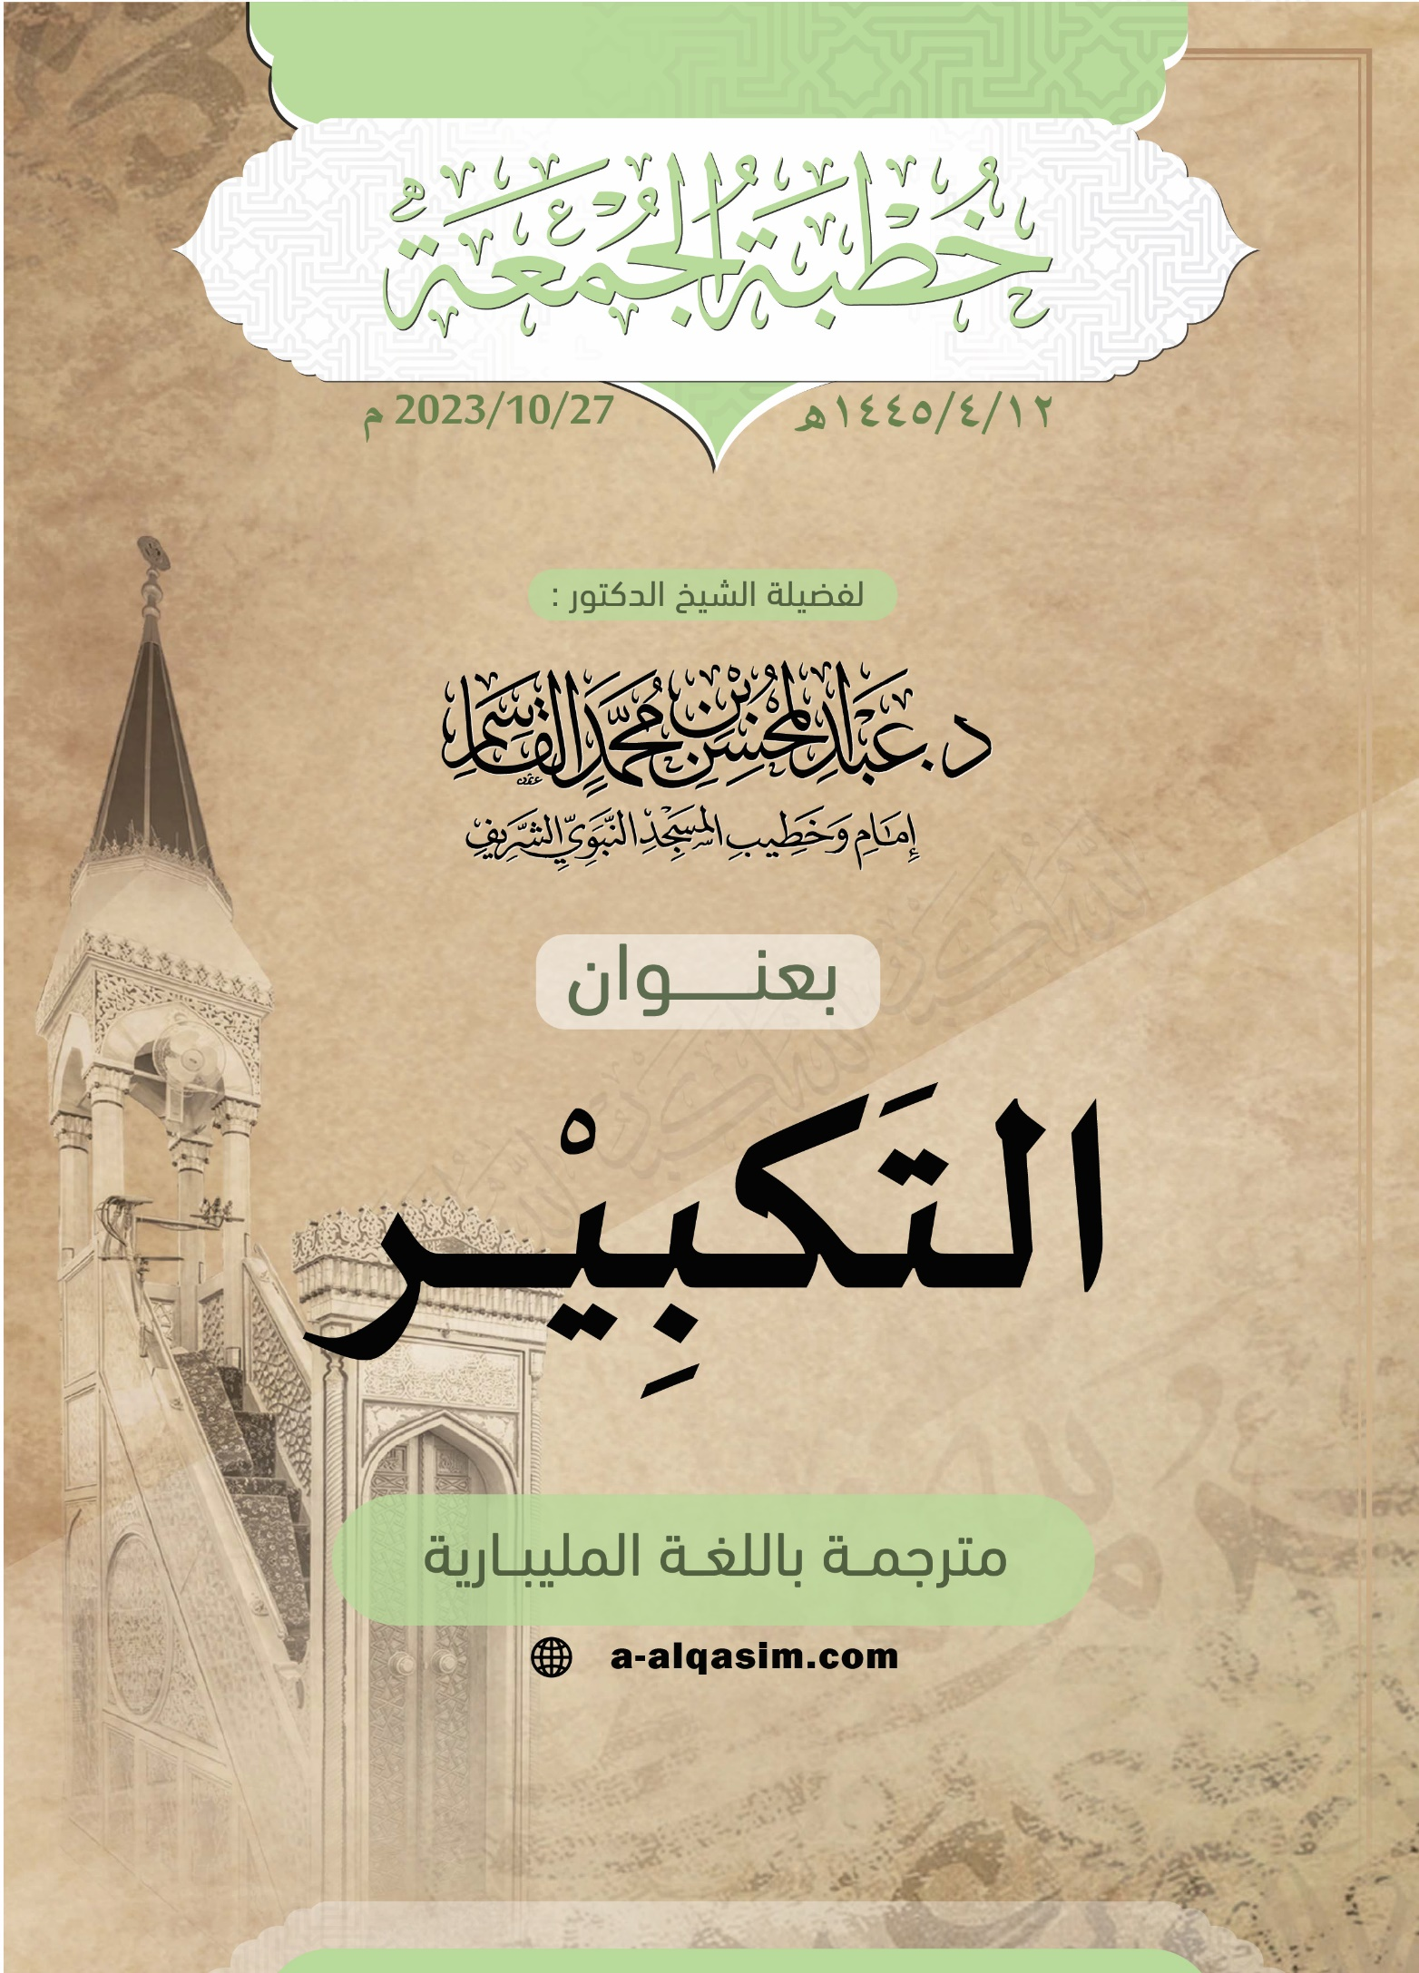

2 ) അല്ലാഹുവിനെ സ്തുതിക്കുകയും നബി - -ﷺ ക്ക് വേണ്ടി സ്വലാത്തും സലാമും ചോദിക്കുകയും ചെയ്ത ശേഷം പ്രതിപാദ്യ വിഷയത്തിലേക്ക് പ്രവേശിക്കുന്നതിന് അറബികൾ സംസാരങ്ങളിലും എഴുത്തുകളിലും ഉപയോഗിക്കുന്ന പദമാണ് ‘അമ്മാ ബഅ്ദ്’ എന്നത്. "കാര്യം എന്ത് തന്നെയാണെങ്കിലും, ശേഷം" എന്നാണ് അർത്ഥം.

